МИНИСТЕРСТВО НАУКИ И ВЫСШЕГО ОБРАЗОВАНИЯ РОССИЙСКОЙ
ФЕДЕРАЦИИ
Федеральное государственное бюджетное образовательное учреждение высшего образования
«КУБАНСКИЙ ГОСУДАРСТВЕННЫЙ УНИВЕРСИТЕТ»
(ФГБОУ ВО «КубГУ»)
Факультет компьютерных технологий и прикладной математики
Кафедра прикладной математики

ОТЧЕТ О ВЫПОЛНЕНИИ ЛАБОРАТОРНОЙ РАБОТЫ №7 по дисциплине
«ОПЕРАЦИОННЫЕ СИСТЕМЫ»
Выполнил,





студент группы МО31 ______________________________Г-А.Ш.Шурпаев (подпись, дата)

Направление подготовки 02.03.03 Математическое обеспечение и администрирование информационных систем
Курс 3
Отчет принял,
преподаватель кафедры ИТ _____________________________ А.А. Полупанов
(подпись, дата)

Краснодар
2025
Задание 1.

1. Войдите в ОС с учетной записью пользователя sa(owner) (Уровень_0, Высокий).

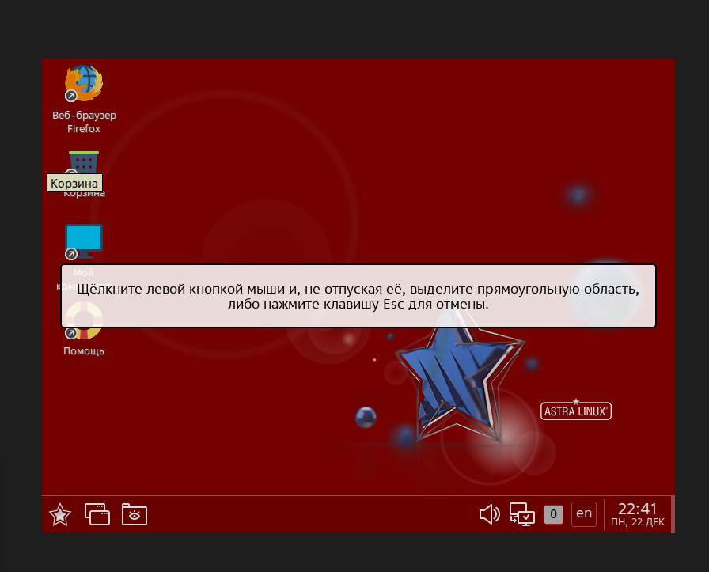
Рисунок 1 – «Задание 1. Номер 1»

2. Запустите графическую утилиту редактирования учетных записей пользователей.
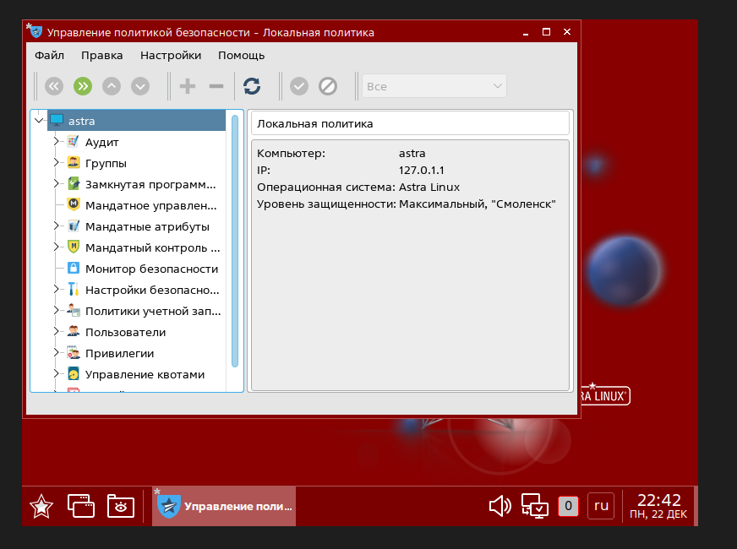
Рисунок 2 – «Задание 1. Номер 2»
3. Создать 2 пользователя user1, user2. Для созданных учетных записей пользователей задайте максимальный уровень целостности.

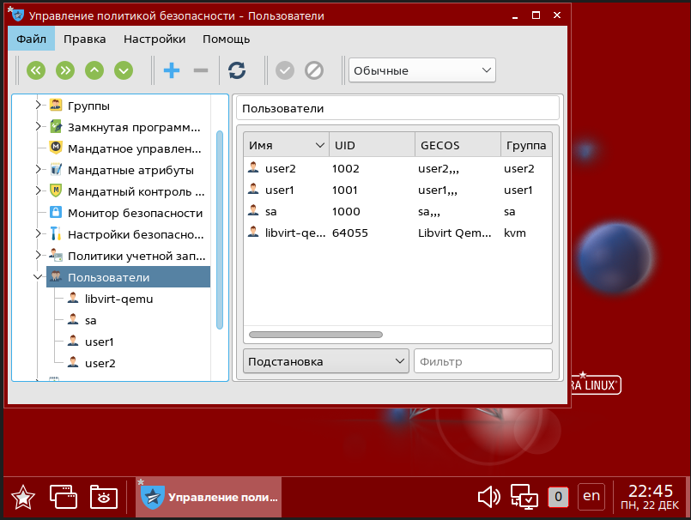
Рисунок 3 – «Задание 1. Номер 3. Пользователи»

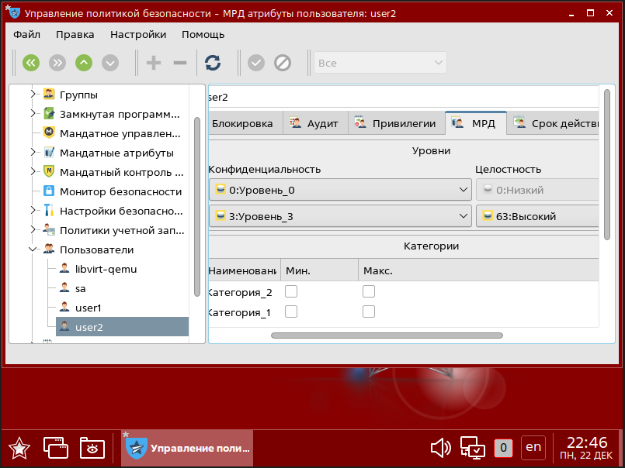
Рисунок 4 – «Задание 1. Номер 3. Уровень целостности»

4. Войдите в ОС с учетной записью пользователя user2, выбрав уровень доступа Уровень_0, Высокий.

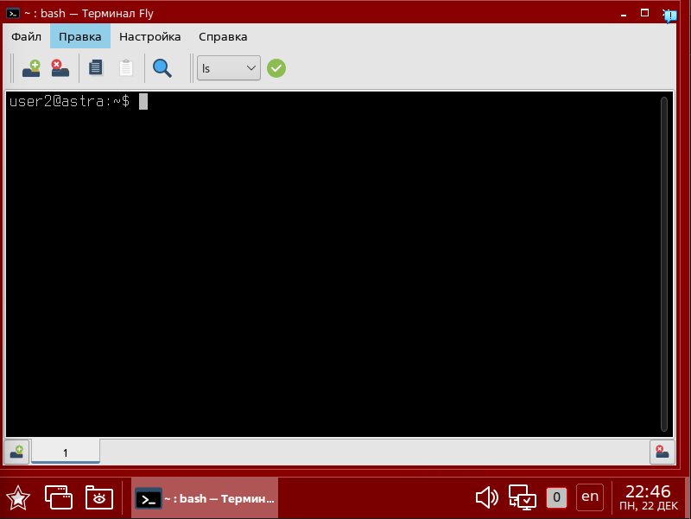
Рисунок 5 – «Задание 1. Номер 4»

5. Создайте в каталоге Документы файл 1.txt, добавив в него любой текст.

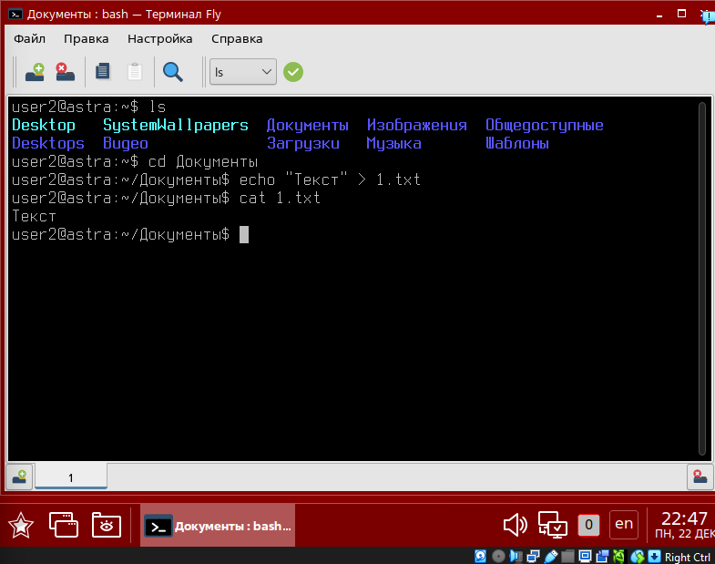
Рисунок 6 – «Задание 1. Номер 5»

6. Просмотрите уровень целостности, указанный в свойствах файла. Каким он оказался?

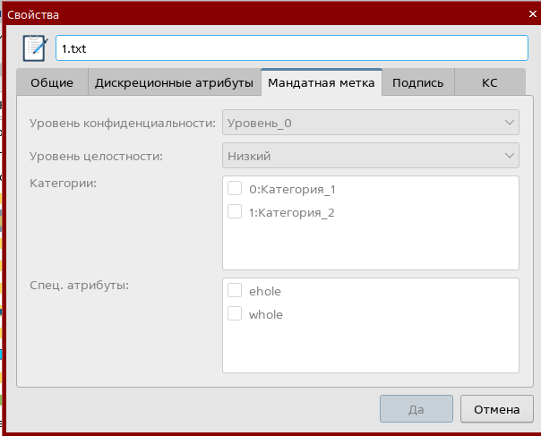
Рисунок 7 – «Задание 1. Номер 6. Файл 1.txt с низким уровнем целостности»

7. Выйдите из ОС.
8. Войдите в ОС с учетной записью пользователя sa(owner) (Уровень_0, Высокий).

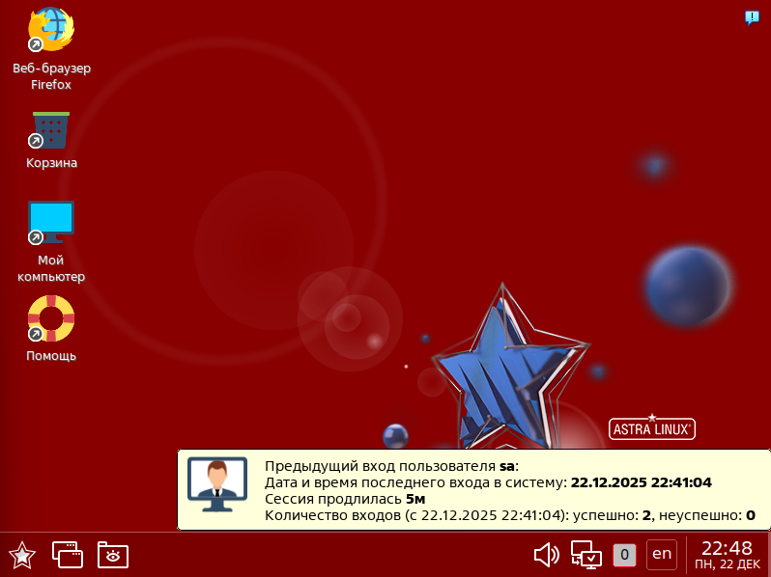
Рисунок 8 – «Задание 1. Номер 8»
9. Проверьте, включен ли режим мандатного контроля целостности. В случае если режим мандатного контроля целостности не включен, включите. После включения режима для вступления изменений в силу требуется перезагрузка.

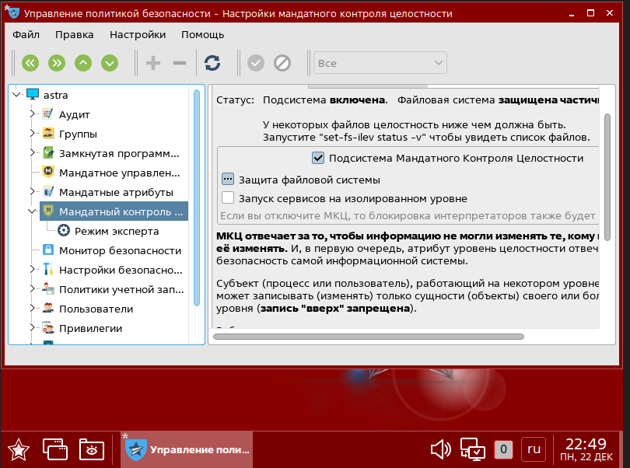
Рисунок 9 – «Задание 1. Номер 9»

10. В графической утилите Политика безопасности выберите пункт Мандатный контроль целостности → Режим эксперта → Редактирование конфига добавьте строку, указав файл пользователя user2 Файл 1.txt, и установите для пользователя user2 уровень целостности максимальный. Перезагрузите ОС.

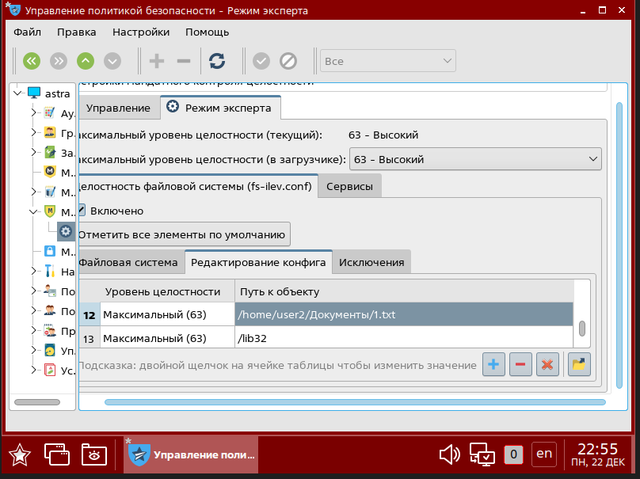
Рисунок 10 – «Задание 1. Номер 10»
11. Войдите в ОС с учетной записью пользователя user2, выбрав уровень доступа Уровень_0, Высокий.

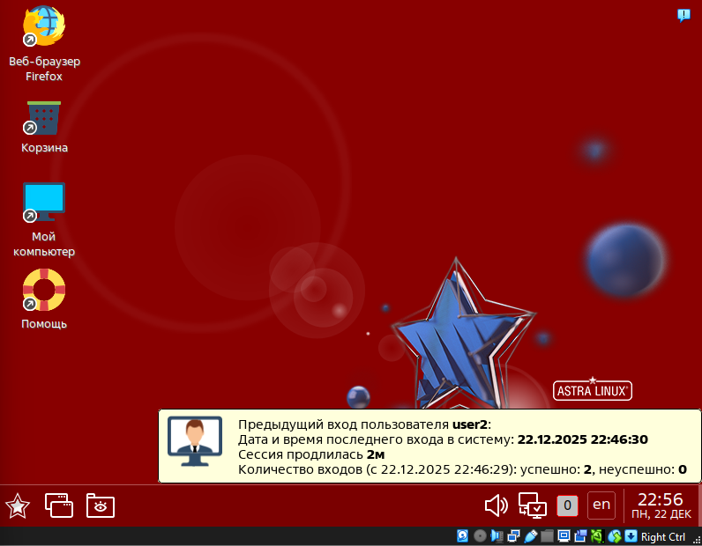
Рисунок 11 – «Задание 1. Номер 11»

12. Попробуйте отредактировать файл 1.txt, добавив в него любой текст. Получилось? Почему? Выйдите из ОС.

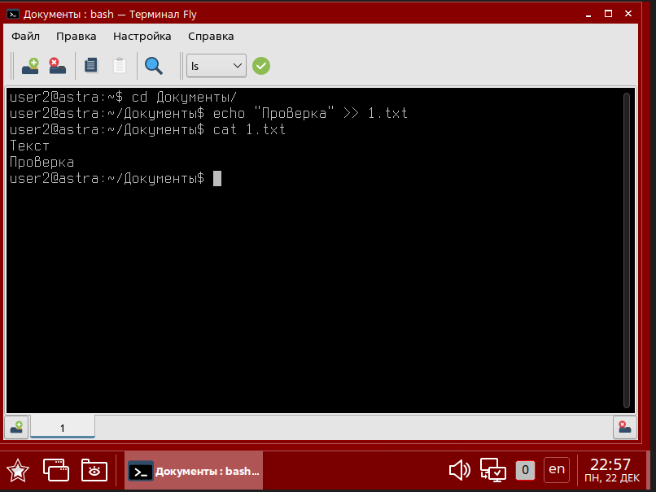
Рисунок 12 – «Задание 1. Номер 12»

Да, получилось. Потому что уровень целостности user2 не ниже уровня целостности файла.

Задание 2.

1. Зайдите в систему под администратором. Запустите графическую утилиту Мандатное управление доступом с правами root.

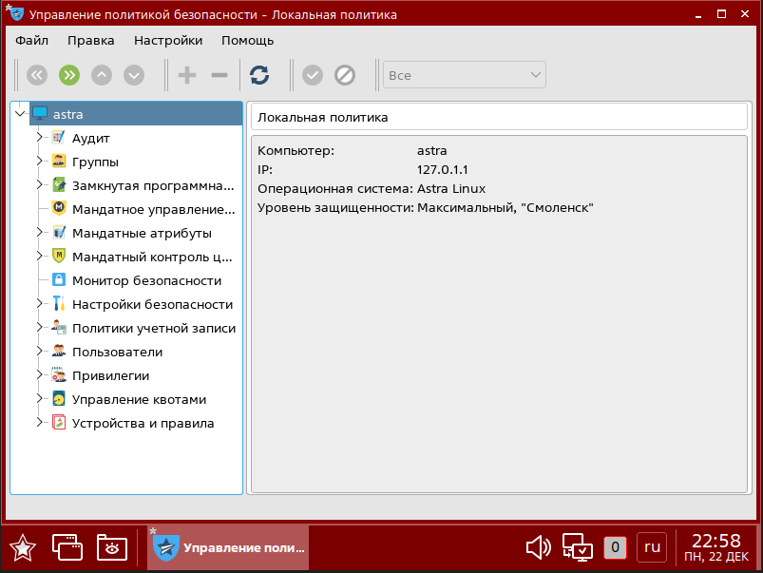
Рисунок 13 – «Задание 2. Номер 1»

2. Переименуйте уровни конфиденциальности: 0 - for_all; 1 - secret; 2 - very_secret; 3 - very_important.

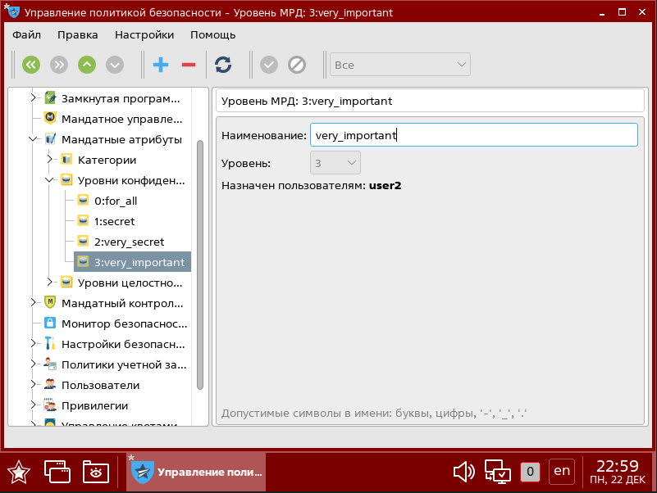
Рисунок 14 – «Задание 2. Номер 2»

3. Создайте учетную запись для пользователя ivanov: минимальный уровень конфиденциальности - for_all; максимальный уровень конфиденциальности - very_secret.

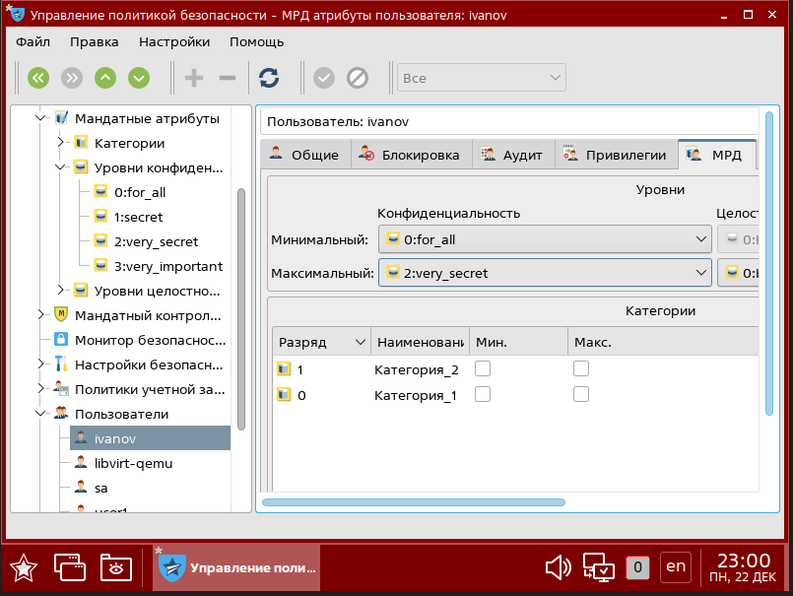
Рисунок 15 – «Задание 2. Номер 3»

4. Создайте учетную запись для пользователя petrov: минимальный уровень конфиденциальности - for_all; максимальный уровень конфиденциальности – secret.

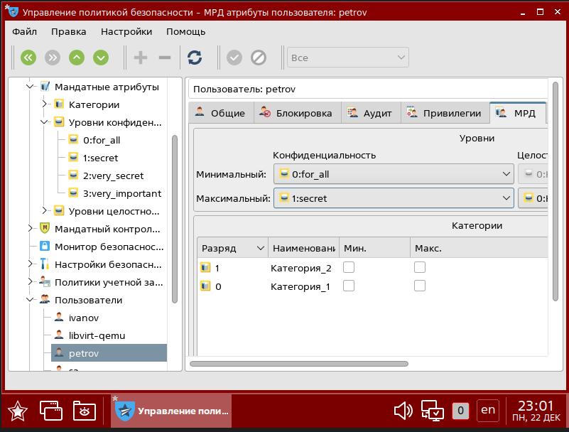
Рисунок 16 – «Задание 2. Номер 4»
Задание 3.

1.Создайте каталог /home/project. Установите на каталог уровень конфиденциальности very_important и дополнительный атрибут ccnr.

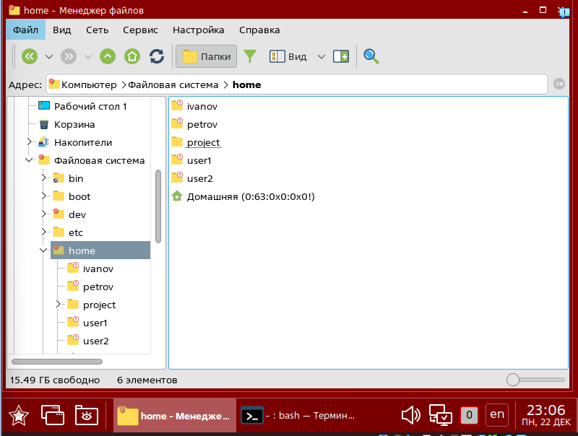
Рисунок 17 – «Задание 3. Номер 1»

2. Создайте каталог /home/project/secret. Установите на каталог уровень конфиденциальности secret.

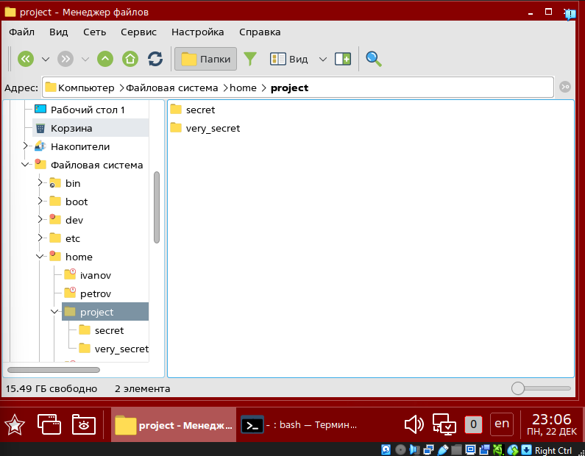
Рисунок 18 – «Задание 3. Номер 2»

3. Создайте каталог /home/project/very_secret. Установите на каталог уровень конфиденциальности very _secret.

Рисунок 19 – «Задание 3. Номер 3»

4. Установите файловые списки управления доступом (ACL) и файловые списки управления доступом по умолчанию (default ACL) на каталоги /home/project, /home/project/secret и /home/project/very_secret, позволяющие пользователям ivanov и petrov создавать и удалять файлы в этих каталогах и изменять содержимое созданных файлов.

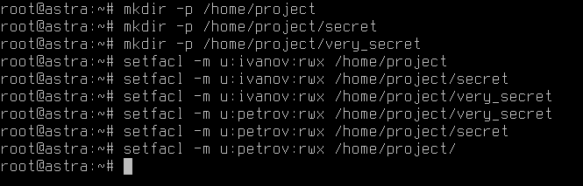
Рисунок 20 – «Задание 3. Номер 4»

5.Зайдите в систему под учетной записью ivanov с уровнем конфиденциальности secret.

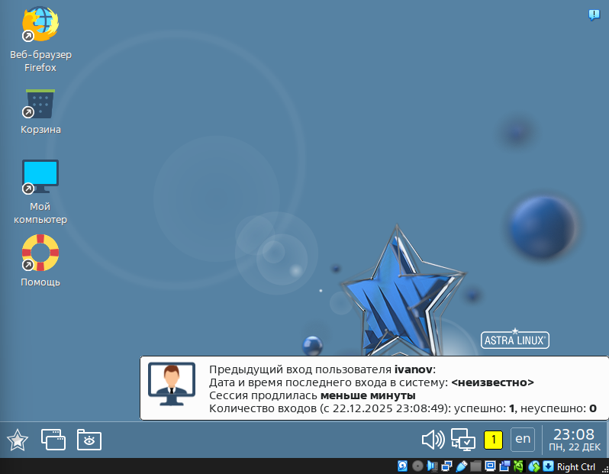
Рисунок 21 – «Задание 3. Номер 5»

6. Создайте файл file1.txt в каталоге /home/project/secret. В этот файл добавьте строку ivanov. Сохраните файл. Удалось ли создать, изменить и сохранить файл file1.txt?

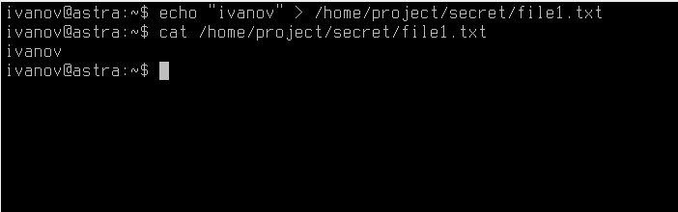
Рисунок 22 – «Задание 3. Номер 6. Всё успешно»

7. Виден ли каталог /home/project/very_secret?

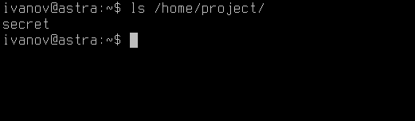
Рисунок 23 – «Задание 3. Номер 7. Каталог / home/project/very_secret не виден»

8. Зайдите под учетной записью ivanov в систему с уровнем конфиденциальности very_secret.

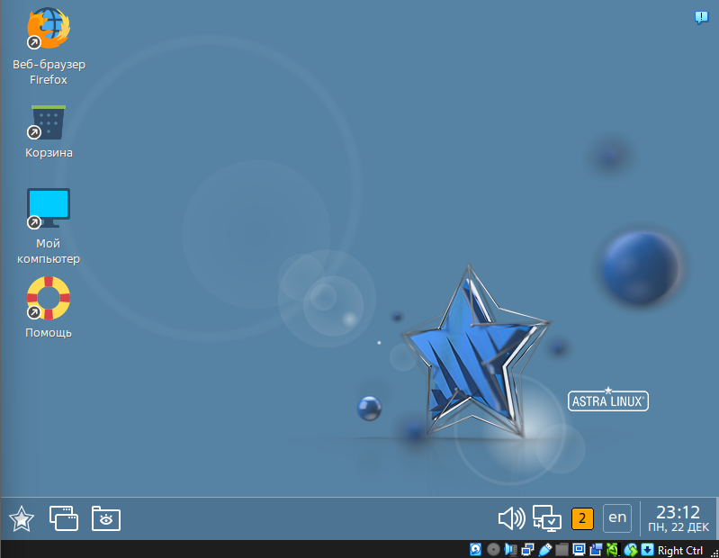
Рисунок 24 – «Задание 3. Номер 8»

9. Создайте файл file2.txt в каталоге /home/project/very_secret. В этот файл добавьте строку ivanov. Сохраните файл. Удалось ли создать, изменить и сохранить файл file2.txt?

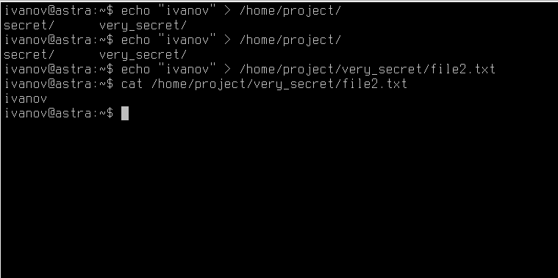
Рисунок 25 – «Задание 3. Номер 9. Всё успешно»

10. Виден ли каталог /home/project/secret?

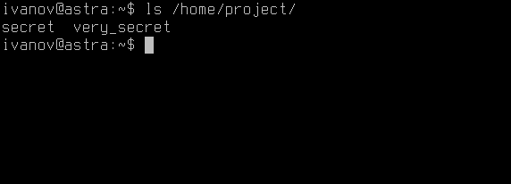
Рисунок 26 – «Задание 3. Номер 10. Каталог /home/project/secret виден»

11. Виден ли файл /home/project/secret/file1.txt?

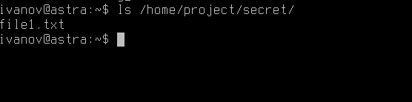
Рисунок 27 – «Задание 3. Номер 11. Файл file1.txt виден»

12. Добавьте в файл /home/project/secret/file1.txt строку ivanov2. Удалось ли изменить содержимое этого файла?

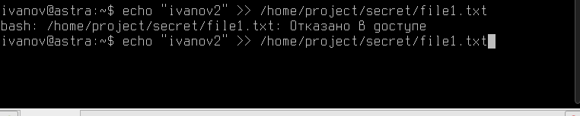
Рисунок 28 – «Задание 3. Номер 12. Изменить file1.txt не удалось»

13. Зайдите в систему под учетной записью пользователем petrov с уровнем конфиденциальности secret.

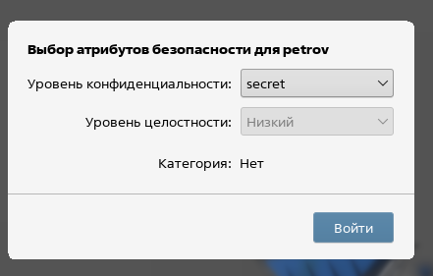
Рисунок 29 – «Задание 3. Номер 13»

14. Добавьте в файл /home/project/secret/file1.txt строку petrov. Удалось ли изменить содержимое этого файла?

Рисунок 30 – «Задание 3. Номер 14. Файл не изменился так как ACL не назначен на сам файл, который создал ivanov»

15. Можете ли вы прочитать содержимое файла /home/project/very _secret/file2.txt?

Рисунок 31 – «Задание 3. Номер 15. Файл не читается из-за уровня конфиденциальности»

Задание 4

1. Создайте пользователей user5, user6 и user7.

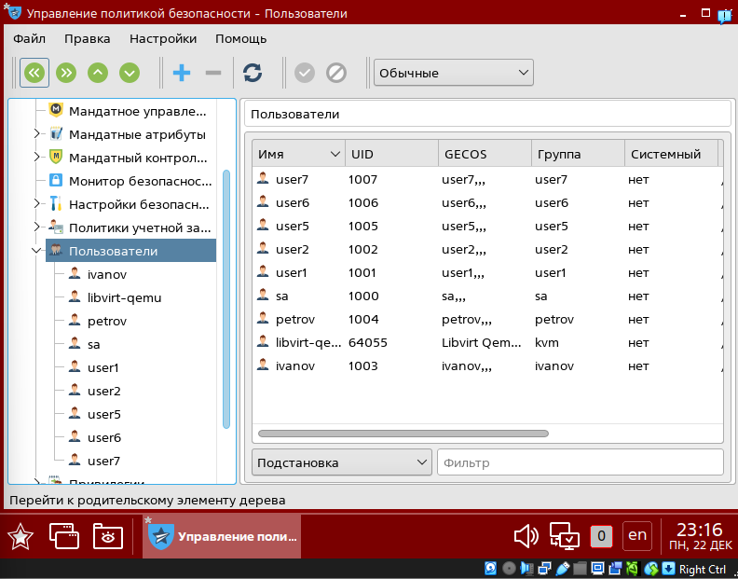
Рисунок 32 – «Задание 4. Номер 1»

2. Настройте графический киоск для пользователя user5, для этого:
• добавьте запуск следующих приложений: Веб-браузер Firefox, Офис Libreoffice, Почта Thunderblrd;
• поставьте галочки: Разрешить изменение внешнего вида и Разрешить создание и удаление файлов на рабочем столе;
• сохраните настройки;

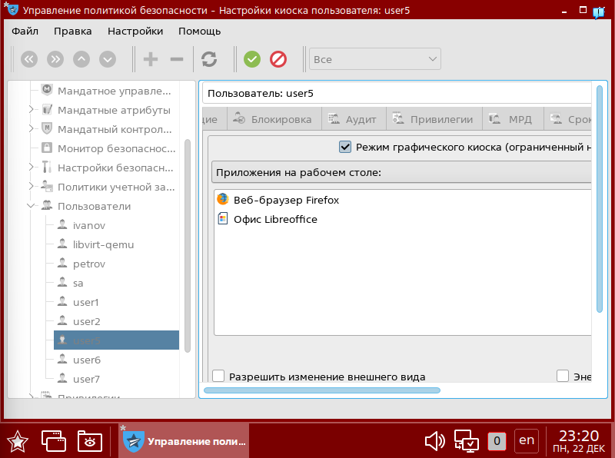
Рисунок 33 – «Задание 4. Номер 2»
3. Войдите в ОС под пользователем user5 и протестируйте, какой функционал доступен:
• открываются ли приложения на Рабочем столе?
• можете ли вы создать файл или каталог на Рабочем столе?

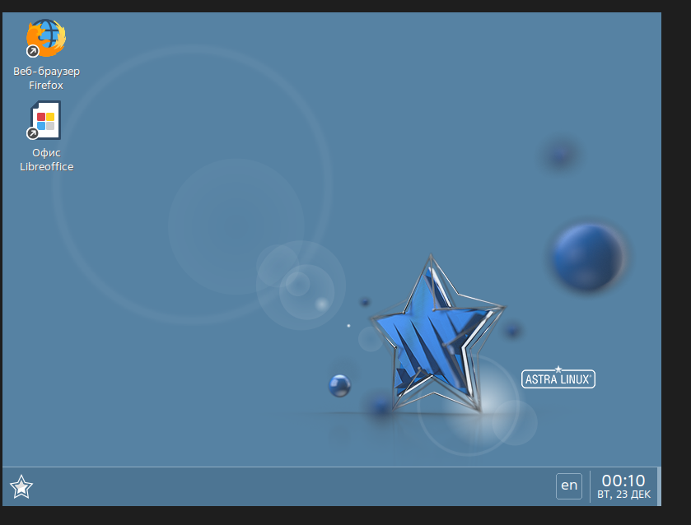
Рисунок 34 – «Задание 4. Номер 3. Всё успешно»

4. Войдите в ОС под пользователем sa(owner) на высоком уровне целостности.

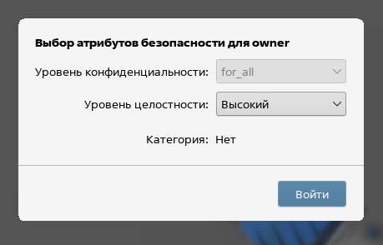
Рисунок 35 – «Задание 4. Номер 4»

5. Добавьте еще один ярлык на рабочий стол пользователя user5, для этого:
• выберите меню Пуск → Интернет→Веб-браузер Chromium→ ПКМ→Отправить→ Рабочий стол;
• скопируйте данный ярлык в профиль пользователя киоска user5 таким образом, чтобы у пользователя user5 ярлык появился на рабочем столе. Путь для копирования: /etc/fly-kiosk/user5/desktop.

Рисунок 36 – «Задание 4. Номер 5»

6. Войдите в ОС под пользователем user5 и убедитесь, что пользователь теперь может запускать веб-браузер Chromium (ярлык появился на рабочем столе).

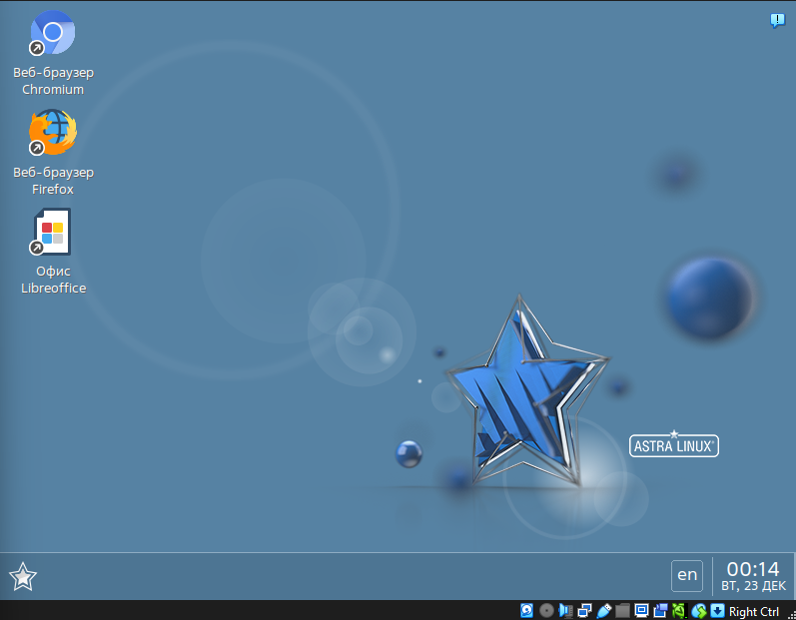
Рисунок 37 – «Задание 4. Номер 6»

7. Войдите в ОС под пользователем sa(owner) на высоком уровне целостности и по аналогии с предыдущими пунктами задайте для пользователя user6 режим графического киоска с запуском одного приложения. В качестве приложения выберите веб-браузер Chromium.

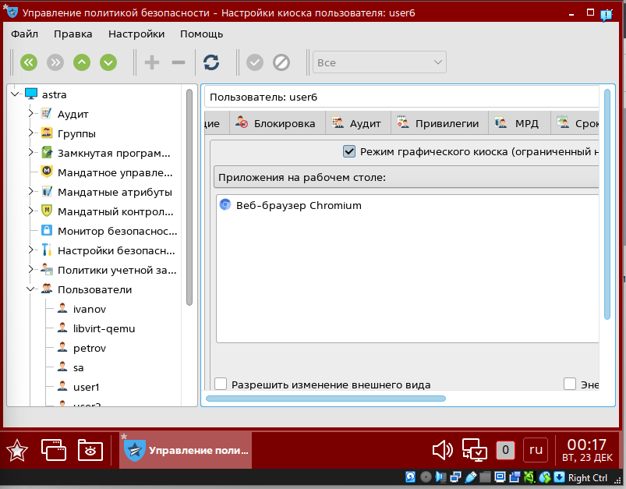
Рисунок 38 – «Задание 4. Номер 7»

8. После этого войдите в ОС под пользователем user6 и убедитесь, что запускается только одно приложение - веб-браузер Chromium. Закрыв браузер, выйдите из ОС.

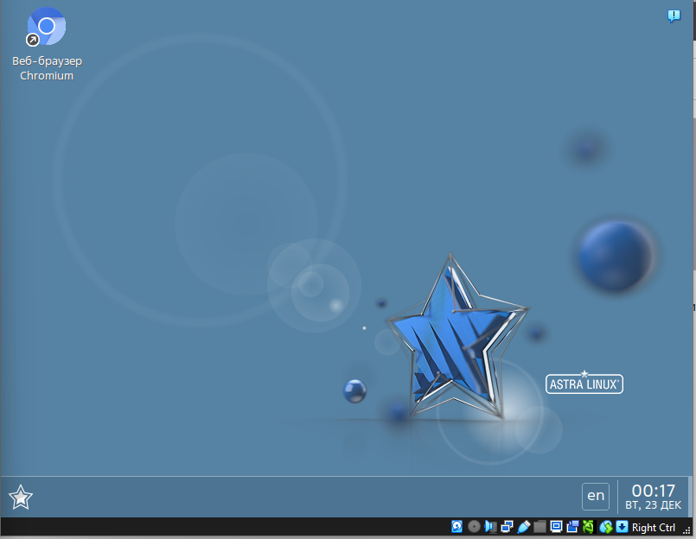
Рисунок 39 – «Задание 4. Номер 8»
9. Войдите в ОС под пользователем sa(owner) на высоком уровне целостности.

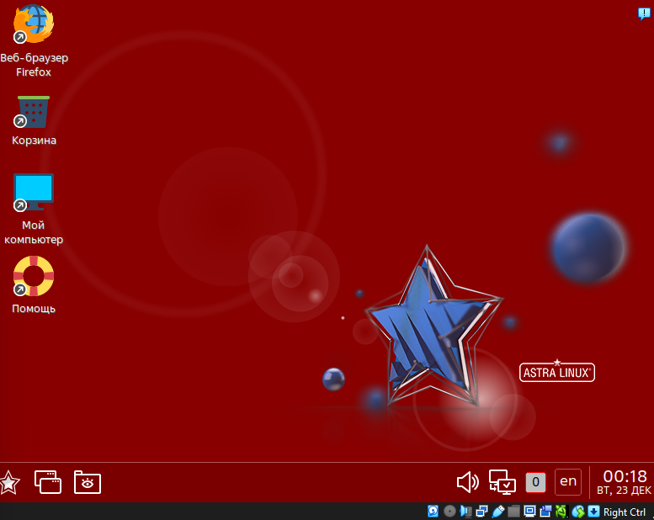
Рисунок 40 – «Задание 4. Номер 9»

10. Настройте работу в системном киоске, для этого:
• откройте приложение Пуск → Параметры → Панель управления →Безопасность → Системный киоск;
• на верхней панели инструментов нажмите + и добавьте профиль для нового пользователя user7;
• выделив пользователя user7 справа в окне Профили, выберите в качестве профиля пользователя everything;
• после этого включите режим киоска, выбрав в верхнем меню Файл → Включить режим киоска;
• во всплывающем сообщении Несохраненные изменения нажмите Да.
• в окне с требованием аутентификации введите пароль пользователя sa(owner) и нажмите Да.

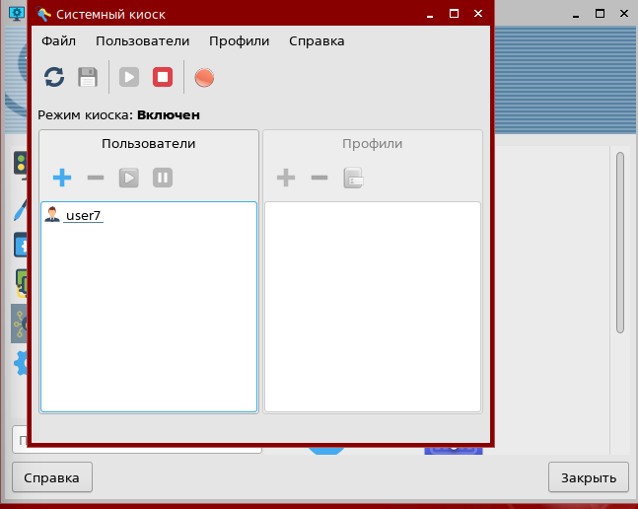
Рисунок 41 – «Задание 4. Номер 10. Активный системный киоск»

11. Войдите в ОС под пользователем user7 и убедитесь, что пользователю доступен стандартный функционал системы (откройте браузер, создайте файлы на рабочем столе и в домашнем каталоге, откройте любое доступное приложение из меню Пуск).

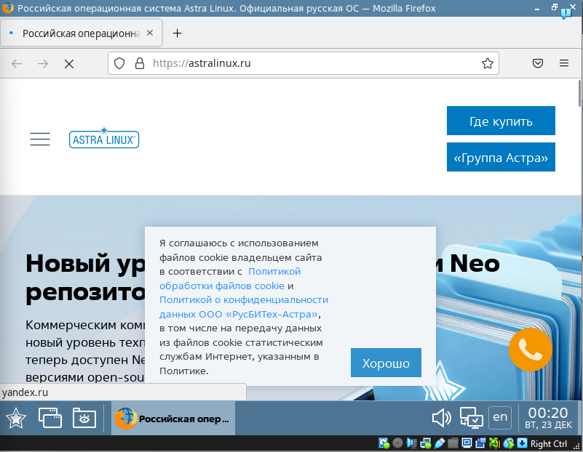
Рисунок 42 – «Задание 4. Номер 11»
Вопросы
1. Что реализуют политики мандатного контроля целостности? Политики МКЦ реализуют распределение информации по уровням целостности и назначение прав доступа на основе этих уровней.
2. Какой уровень целостности является минимальным? Минимальный уровень целостности — 0.
3. Какой уровень целостности присваивается привилегированному пользователю? Привилегированному пользователю (администратору, учётной записи) присваивается максимальный уровень целостности (по умолчанию 63).
4. Для чего предназначен режим графического киоска в Astra Linux? Режим графического киоска предназначен для ограничения запуска программ локальным пользователям на уровне графической среды.
5. В какой программе настраивается графический киоск? Графический киоск настраивается в программе «Политика безопасности» (Пуск → Политика безопасности).
6. Для чего предназначен системный киоск? Системный киоск предназначен для ограничения возможностей непривилегированных пользователей на уровне ядра ОС, через применение профилей, управляющих доступом к файлам и ресурсам.
7. От чего зависит цветовая индикация интерфейса? Цветовая индикация зависит от уровня конфиденциальности текущей сессии: Уровень 0 — голубой, Уровень 1 — жёлтый, Уровень 2 — оранжевый, Уровень 3 — тёмно-розовый, Уровень 4 — красный. Также высокий уровень целостности окрашивает рабочий стол в красный цвет.
8. На что влияет установка минимальной категории конфиденциальности пользователя? Категории с флагом «Мин.» будут всегда выбраны по умолчанию при авторизации пользователя.
9. На каком уровне защищённости доступно редактирование мандатных атрибутов? Редактирование мандатных атрибутов доступно только на максимальном уровне защищённости «Смоленск».
10. Как изменить мандатные атрибуты объекта? Чтобы изменить мандатные атрибуты файла или каталога: войти как sa(owner) с высоким уровнем целостности; запустить файловый менеджер, открыть свойства объекта → вкладка «Мандатная метка» → изменить атрибуты (поля станут доступны для редактирования).
11. Что может сделать субъект, имеющий первый уровень конфиденциальности, с объектом, имеющим второй уровень?
Субъект с уровнем 1 не может получить доступ к объекту с уровнем 2, потому что его уровень ниже уровня объекта.

